SIVI METALLERİN KATILAŞMA MEKANİZMASI
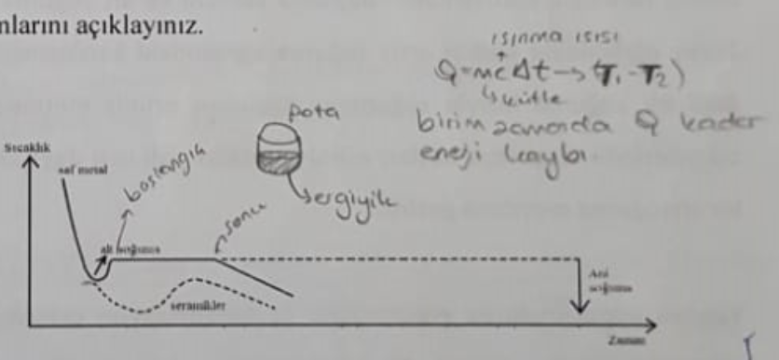
Alt soğumadan sonra katılaşma sıcaklığının sabit kalmasının gerekçesi:
Sıvı ergiyik Düzensiz yapı yüksek enerjili, Tane sınırları yüksek enerjili
Ergiyik Kristallenme sırasında taneler düşük enerjili seviyeye geçer ve gizli ergime ısısı açığa çıkar. (Gizli ısı!!)
Sebep: Bağ enerjilerini veriyorlar.

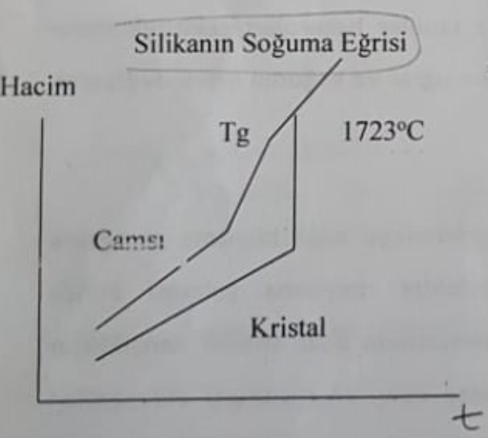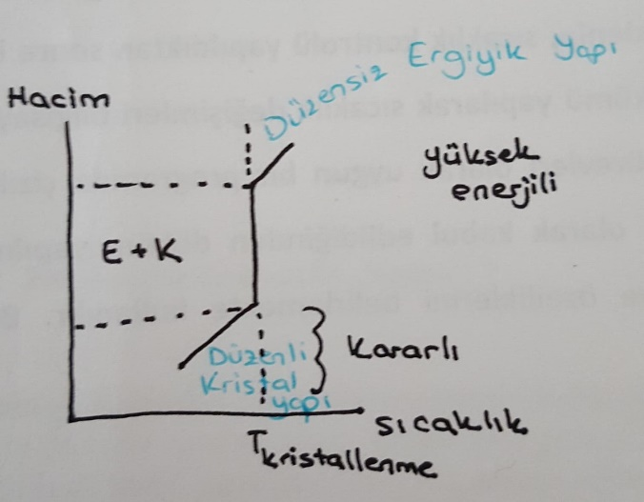

Bir Maddenin kristal yapısı kararlı amorf/Ergiyik yapısı kararsızdır.
Biz fırınlarda bu işlemleri takip edeceğiz.
Gizli ısıyı soğurken verir erirken alır. Hacimce küçülme var. Hemen hemen bütün metallerde düşer ama suda tam tersidir. Buzulların 1/3ü görünür 2/3’ü aşağıdadır.

+4 Değerlikli refrakterler (asidik): Silika (SiO₂)
+3 Değerlikli refrakterler (nötr): Al, B, Cr
+2 Değerlikli refrakterler (bazik): Mg, Ca, Dolomit (CaMg(CO₃)₂)
+1 Değerlikli refrakterler: Na, K Feldspatlar. (feldspatlar sırlama için kullanılır)

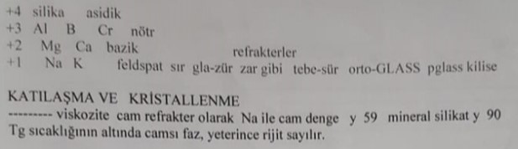

Tornada kullanılan elmas uç elmas gibi sert olduğu için elmas deniliyor. (Elmas olmadığını alan da biliyor satan da biliyor)
Malzeme mühendisleri Fırınlarda ergime – katılaşma reaksiyonlarını kontrol eder. İsterse kaba taneli isterse ince taneli malzeme oluşturur. 5000 derece/saniye gibi bir soğuma hızında malzemenin amorf olarak katılaşmasını sağlar. Çok hızlı soğutmamız lazım. İpek böceği, örümcek ağzından ipek püskürtüyor örümceği taşıyabilecek mukavemete sahip oluyor.
FIRINLARIN TEMEL YAPI TAŞLARI
Slogan: İT İTİ ISIRMAZ.
Asidik refrakter bazik cürufa dayanıksız
Bazik refrakter asidik cürufa dayanıksız
İstisna: Asidik SİO₂ bazik FeO ya dayanır. Viskozitesi çok yüksek olduğu için.

Silika (SiO2)
Çok ucuz ve dünyanın her yerinde (tabiatta) bolca bulunmaktadır. Bu yüzden her yerde ilk tercih olarak kullanılır.
MoSi₂: 1800 dereceye kadar dayanıyor. Yüksek sıcaklıklarda bir pasif silikon dioksit tabakası oluşturarak onu daha fazla oksidasyondan korur.
1723 ᵒC’de erir ama çok viskozdur. Bazik FeO bileşiklerine inanılmaz reaksiyon gösterir. %59 SiO₂ vardır. %18 Saf SiO₂ kristalleri bulunmaktadır ve bunlar refrakter olarak kullanılmaktadır. Normalde Bazik FeO’ya teorik olarak dayanması mümkün değildir ama dayanmasının sebebi çok viskos olmasıdır. Tabiatta silikadan sonra en fazla bulunan alümina, Boksit bulunur.
Al₂O₃.2SiO₂ Ateş Tuğlası Al₂O₃. SiO₂ Siliman grubu da refrakter olarak çok kullanılır.
Silikanın özelliği 1.Ergiyince çok viskoz. Alttaki şekilde görüldüğü gibi (en sağda%100 Ergitilmiş silika camı)
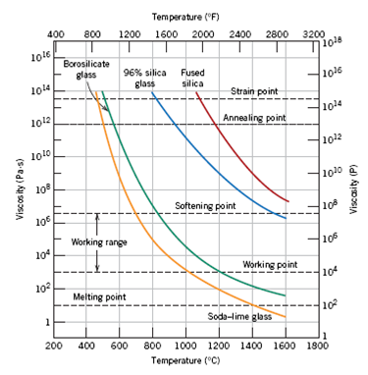
Grafik camların silika (Kuvars) refrakter olarak kullanıldığında FeO lara dayanıyor. Aynı zamanda sürekli olarak 900 dereceye dayanıyor. Kısa süreli uygulamalarda 1260 dereceye kadar kullanılabilir. Çok pahalı olduğu için sınırlı da olsa uygulama alanı vardır.
Alümina silika refrakter 650 dereceye kadar kullanılabilir. Borcamla beraber. borcamın termal genleşme katsayısı normal camın 1/3’ü kadar olduğu için termal şoklara dayanıklıdır.

- Borosilikat Cam: (Borlu Cam)
Borosilikat cam termal şoklara ve yorulmalara dayanır.
  - Borcam: (Mutfakta kullanılıyorsa)

Mutfakta sıcaklık çok yüksek değildir 650C gibi Mutfakta borcam kabul edilmesinin sebebi TERMAL ŞOK. 6 turu vardır. Bunlardan bir tanesi Pyrex camdır. Pyrex cam : Ateşe dayanıklı Borcam olarak mutfakta kullanılır. Teknik cam olarak da kullanımı vardır.
Eskiden mutfaklardaki bardaklar çok kolay kirliyordu.

  - Teknikcam: (Teknikte Kullanılıyorsa)
Teknik lablarda kullanılan teknik camlar, hızlı ısıtma ve hızlı soğutma dayanabilmektedir.
Camların bu tur termal şoklara dayanıklı olması için Borosilikat camlar geliştirilmiştir.

- Soda Kireç Camı
Sıcakta hiç kullanılmayacağı akla gelebilir. Bardak, Pencere , Züccaciye. Fakat 400C’ye kadar kullanılabilir.

- 96’lık cam, Fused Silika cam 950C’ye kadar dayanır. Kısa sureli olarak 1200 dereceye kadar dayanır. Çok pahalıdır. Yüksek sıcaklık mikroskoplarda kullanılıyor.
Silika refrakterin demir çelik üretiminde kullanılması mümkün görülmüyor ama gerçekte kullanılıyor. Çünkü YÜKSEK SICAKTA VİSKOZ!!

SONUÇ
- Endüstri fırınları metal ergitme ve kristallendirme için kullanılır.
- Endüstri fırınlarında sıcağa dayanıklı malzemeler kullanılır. En önemlileri:
Silika, Alumina, Ateş Tuğlası, Monolitik Refrakter
- Silika ergidiği zaman çok viskoz bir yapı meydana getirir. Bu yapı sayesinde demir- çelik üretiminde oraya çıkan FeO , Fe2O3 ‘e çok iyi dayanım gösterir. Bu sayede demir çelik sektöründe çok kullanılır.
- Camların refrakter olarak kullanılacağı akla gelmezken refrakter olarak yüksek sıcağa dayanabilidği görünmekte

